RU.00000000.00001-01 ТЗ 01-ЛУ

УТВЕРЖДАЮ
Силантьев Никита (владелец проекта)

______________ / Силантьев Н. /
«____» ______________ 2026 г.

МЕССЕНДЖЕР NEXO

ТЕХНИЧЕСКОЕ ЗАДАНИЕ

ЛИСТ УТВЕРЖДЕНИЯ
RU.00000000.00001-01 ТЗ 01

Листов 40

Инв. № подл. | Подп. и дата | Взам. инв. № | Инв. № дубл. | Подп. и дата

МЕССЕНДЖЕР NEXO

ТЕХНИЧЕСКОЕ ЗАДАНИЕ

Кроссплатформенный мессенджер. Требования к программному изделию

RU.00000000.00001-01 ТЗ 01

Листов 40

2026
СОДЕРЖАНИЕ
ВВЕДЕНИЕ 3
1 ОСНОВАНИЯ ДЛЯ РАЗРАБОТКИ 4
1.1 Документ, на основании которого ведётся разработка 4
1.2 Наименование и обозначение разработки 4
1.3 Заказчик и исполнитель 5
1.4 Нормативные ссылки 5
2 НАЗНАЧЕНИЕ РАЗРАБОТКИ 7
2.1 Функциональное назначение 7
2.2 Эксплуатационное назначение 7
2.3 Термины и определения 10
2.4 Сокращения 11
3 ТРЕБОВАНИЯ К ПРОГРАММНОМУ ИЗДЕЛИЮ 12
3.1 Требования к функциональным характеристикам 12
3.2 Требования к надёжности 21
3.3 Условия эксплуатации 22
3.4 Требования к составу и параметрам технических средств 22
3.5 Требования к информационной и программной совместимости 23
3.6 Требования к маркировке и упаковке 24
3.7 Требования к транспортированию и хранению 24
3.8 Специальные требования 24
3.9 Требования к архитектуре 27
3.10 Порядок изменения требований и проектных решений 27
4 ТРЕБОВАНИЯ К ПРОГРАММНОЙ ДОКУМЕНТАЦИИ 28
5 ТЕХНИКО-ЭКОНОМИЧЕСКИЕ ПОКАЗАТЕЛИ 30
6 СТАДИИ И ЭТАПЫ РАЗРАБОТКИ 31
6.1 Стадии по ГОСТ 19.102-77 31
6.2 Этапы рабочего проекта 31
7 ПОРЯДОК КОНТРОЛЯ И ПРИЁМКИ 33
7.1 Виды испытаний 33
7.2 Порядок приёмки 33
ПРИЛОЖЕНИЕ 1 Матрица трассировки требований 34
ПРИЛОЖЕНИЕ 2 Перечень диаграмм проекта 38

ВВЕДЕНИЕ
Настоящее техническое задание (далее – ТЗ) устанавливает требования к разработке кроссплатформенного мессенджера NEXO (далее – система, программное изделие), предназначенного для обмена сообщениями, файлами и аудио-видеосвязи между пользователями в личных чатах, группах и каналах на устройствах под управлением Windows, macOS, Linux, Android, iOS и в веб-браузере.
Область применения – личное и групповое общение людей, которым важны единая история переписки на всех устройствах, регистрация без привязки к номеру телефона, защита переписки (включая сквозное шифрование в секретных чатах), работа при нестабильной связи, гибкая настройка внешнего вида и поведения приложения.
ТЗ составлено в соответствии с ГОСТ 19.201-78 и оформлено по ГОСТ 19.104-78, ГОСТ 19.105-78 и ГОСТ 19.106-78. Требования ТЗ являются обязательными для всех последующих проектных документов и для реализации; порядок их изменения определён в разделе 3.10.
Примечание – Формулировки «должна», «должен», «должно» обозначают обязательное требование; «следует» – рекомендуемое; «может» – допустимое. В таблицах требований колонка «Пр.» содержит приоритет (М – обязательное, С – желательное), колонка «Этап» – этап разработки по разделу 6, колонка «Пров.» – метод проверки (И – испытание, А – анализ, Д – демонстрация, О – осмотр).

1 ОСНОВАНИЯ ДЛЯ РАЗРАБОТКИ

1.1 Документ, на основании которого ведётся разработка
Разработка ведётся по инициативе владельца проекта – Силантьева Никиты (далее – Владелец). Основанием является описание концепции продукта, сформированное Владельцем, включающее десять направлений развития:
1) единая история переписки на всех устройствах пользователя;
2) регистрация без номера телефона;
3) глубокая настройка внешнего вида и поведения;
4) полное управление с клавиатуры;
5) таймеры автоматического удаления сообщений;
6) работа без связи с сервером (offline-first);
7) «умные» статусы;
8) передача больших файлов;
9) папки и теги для организации чатов;
10) центр приватности и безопасности.
Концепция дополнена решениями, принятыми Владельцем при согласовании (интервью): разблокировка биометрией на устройствах с соответствующим оборудованием (Face ID, Touch ID, Windows Hello, биометрия Android) и вход по логину и паролю на прочих компьютерах; веб-версия и сайт для загрузки приложений; максимально возможная защита данных; запись видеокружков со звуком; аудио- и видеозвонки, демонстрация экрана; приоритет языка C#.

1.2 Наименование и обозначение разработки
Таблица 1 – Идентификация разработки
Параметр | Значение
Полное наименование | Кроссплатформенный мессенджер NEXO
Краткое наименование | NEXO
Обозначение программного изделия | RU.00000000.00001-01 (код организации-разработчика в реестре не присвоен, указаны нули)
Вид документа | Техническое задание (ГОСТ 19.201-78)
Обозначение документа | RU.00000000.00001-01 ТЗ 01
Версия документа | 1.0

Примечание – Обозначения документов построены по ГОСТ 19.103-77. Код организации-разработчика присваивается регистрирующей организацией; до его получения в обозначении используются нули, после получения обозначение заменяется во всех документах.

1.3 Заказчик и исполнитель
Заказчик и исполнитель – Владелец проекта. Реализация выполняется итерационно с применением ИИ-ассистента (метод «vibe coding»). Для исключения расхождений между этапами разработки комплект документов, перечисленный в разделе 4, является обязательным контекстом каждого этапа реализации, а правила его применения изложены в документе «План разработки и правила ведения разработки» (RU.00000000.00001-01 90 01).

1.4 Нормативные ссылки
В настоящем ТЗ использованы ссылки на следующие документы:
Таблица 2 – Нормативные и справочные документы
Обозначение | Наименование
ГОСТ 19.001-77 | ЕСПД. Общие положения
ГОСТ 19.101-77 | ЕСПД. Виды программ и программных документов
ГОСТ 19.102-77 | ЕСПД. Стадии разработки
ГОСТ 19.103-77 | ЕСПД. Обозначения программ и программных документов
ГОСТ 19.104-78 | ЕСПД. Основные надписи
ГОСТ 19.105-78 | ЕСПД. Общие требования к программным документам
ГОСТ 19.106-78 | ЕСПД. Требования к программным документам, выполненным печатным способом
ГОСТ 19.201-78 | ЕСПД. Техническое задание. Требования к содержанию и оформлению
ГОСТ 19.301-79 | ЕСПД. Программа и методика испытаний. Требования к содержанию и оформлению
ГОСТ 19.402-78 | ЕСПД. Описание программы
ГОСТ 19.404-79 | ЕСПД. Пояснительная записка. Требования к содержанию и оформлению
ГОСТ 19.604-78 | ЕСПД. Правила внесения изменений в программные документы, выполненные печатным способом
ГОСТ 19.701-90 | ЕСПД. Схемы алгоритмов, программ, данных и систем. Условные обозначения и правила выполнения
ГОСТ 34.602-2020 | Информационные технологии. Комплекс стандартов на автоматизированные системы. Техническое задание на создание автоматизированной системы (используется как справочный)
ГОСТ Р ИСО/МЭК 25010-2015 | Системная и программная инженерия. Требования и оценка качества систем и программного обеспечения (SQuaRE). Модели качества систем и программных продуктов
Федеральный закон № 152-ФЗ | О персональных данных
Федеральный закон № 149-ФЗ | Об информации, информационных технологиях и о защите информации
RFC 8446 | The Transport Layer Security (TLS) Protocol Version 1.3
RFC 9106 | Argon2 Memory-Hard Function for Password Hashing and Proof-of-Work Applications
RFC 5869 | HMAC-based Extract-and-Expand Key Derivation Function (HKDF)
RFC 8032 | Edwards-Curve Digital Signature Algorithm (EdDSA)
RFC 6238 | TOTP: Time-Based One-Time Password Algorithm
RFC 7519 | JSON Web Token (JWT)
RFC 9562 | Universally Unique IDentifiers (UUID), в том числе версия 7
Signal: X3DH, Double Ratchet | Спецификации протоколов согласования ключей и «двойного храповика» (signal.org/docs)
OWASP ASVS | Application Security Verification Standard (версия, принятая в проекте, указана в документе по криптографии)
Protocol Buffers, gRPC | Язык описания интерфейсов proto3 и протокол gRPC (protobuf.dev, grpc.io)

Примечание – Тексты ГОСТ, на которые нет возможности сослаться по актуальной редакции, при приёмке сверяются с официальными источниками; в документах проекта числовые параметры оформления (поля, кегль), не заданные ГОСТ 19.106-78, приняты по общепринятой практике и перечислены в документе «План разработки и правила ведения разработки» (RU.00000000.00001-01 90 01).

2 НАЗНАЧЕНИЕ РАЗРАБОТКИ

2.1 Функциональное назначение
Система должна обеспечивать:
– создание и защиту учётных записей без номера телефона и электронной почты;
– обмен текстовыми сообщениями, файлами, голосовыми сообщениями и видеокружками в личных чатах, группах и каналах;
– доставку сообщений в режиме, близком к реальному времени, и единую историю на всех устройствах пользователя;
– работу клиента без связи с сервером с последующей синхронизацией;
– сквозное шифрование переписки в секретных чатах, привязанных к устройству;
– аудио- и видеозвонки и демонстрацию экрана;
– организацию чатов в папки, закрепление, архивирование, поиск;
– персонализацию интерфейса и управление с клавиатуры;
– функции модерации, обработки жалоб и юридически значимых обращений;
– администрирование системы.

2.2 Эксплуатационное назначение
Система предназначена для круглосуточной эксплуатации на арендованном виртуальном сервере (VPS) в виде контейнерного комплекса и для установки клиентских приложений на устройства пользователей. Состав ролей и внешних сущностей приведён в таблице 3; общая картина вариантов использования – на рисунках 1–3.
Таблица 3 – Роли пользователей и внешние сущности
Роль | Описание | Основные действия
Пользователь | Физическое лицо, принявшее пользовательское соглашение | Переписка, звонки, файлы, настройка, жалобы
Модератор | Сотрудник, назначенный администратором | Рассмотрение жалоб, применение мер, ведение словаря фильтра
Администратор | Сотрудник с полным доступом к служебным функциям | Управление ролями, обращения органов, аудит, лимиты
Владелец / оператор | Лицо, эксплуатирующее инфраструктуру | Развёртывание, резервное копирование, мониторинг, обновления
Уполномоченный орган | Государственный орган, направивший запрос | Взаимодействие только через администратора по регламенту
Провайдеры push-уведомлений | FCM, RuStore Push, APNs, WebPush | Доставка уведомлений без содержимого сообщений
Медиасервер звонков | SFU и TURN | Маршрутизация аудио- и видеопотоков

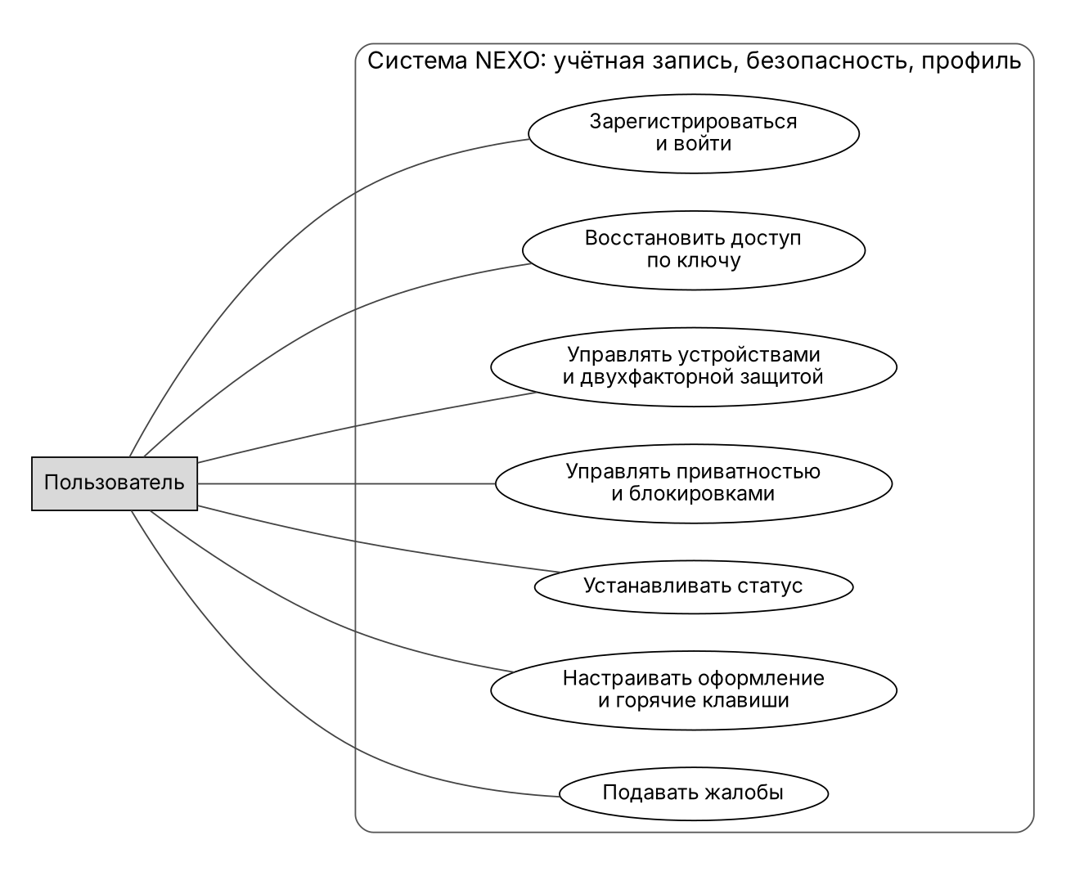
Рисунок 1 – Диаграмма вариантов использования. Учётная запись, безопасность, профиль
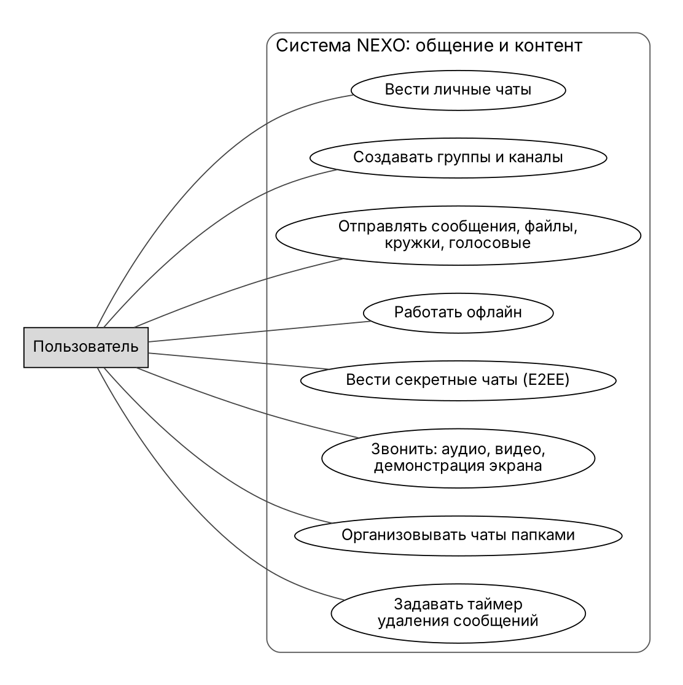
Рисунок 2 – Диаграмма вариантов использования. Общение и контент
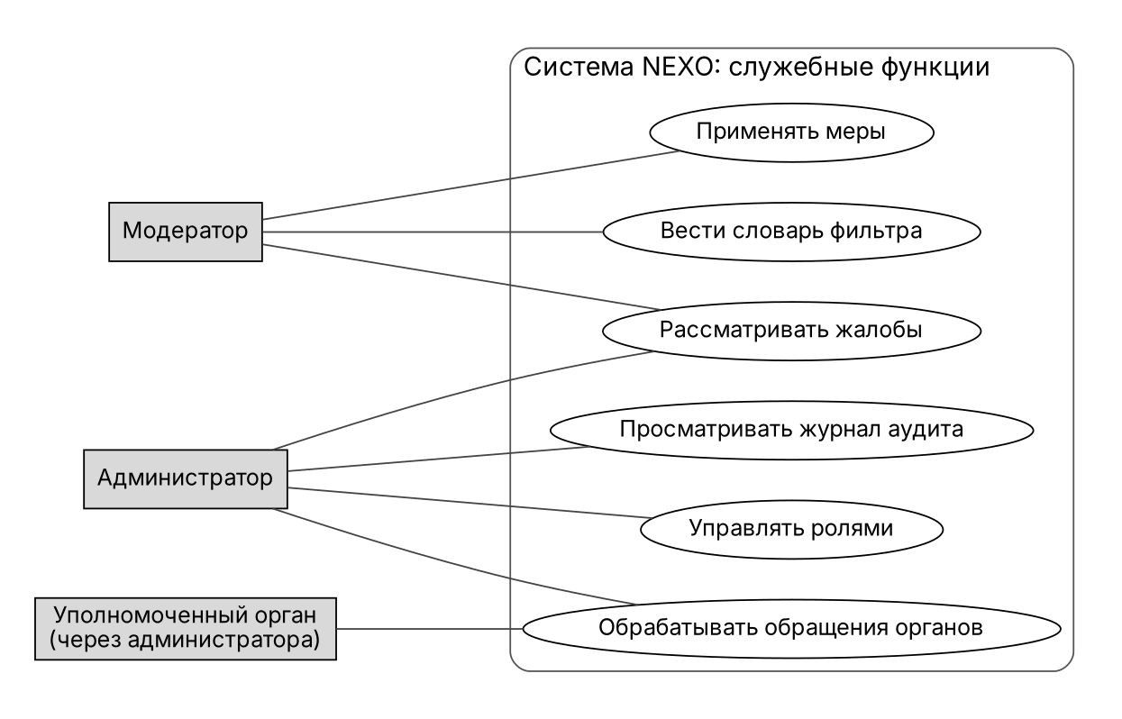
Рисунок 3 – Диаграмма вариантов использования. Служебные функции
Расчётная нагрузка начального этапа эксплуатации – до 1000 зарегистрированных пользователей и до 200 одновременных подключений на одном сервере; архитектура должна допускать рост не менее чем на два порядка за счёт вертикального и горизонтального масштабирования без изменения клиент-серверного протокола (НФТ-МАС).

2.3 Термины и определения
Таблица 4 – Термины и определения
Термин | Определение
Аккаунт | Учётная запись пользователя, идентифицируемая ником
Устройство | Установленная копия клиента, имеющая собственную пару ключей и сессии
Сессия | Авторизованное соединение устройства с сервером, ограниченное по времени и отзываемое
Обычный чат | Чат, в котором сообщения защищены при передаче и хранении, но доступны серверу в расшифрованном виде для функций синхронизации, поиска на устройствах и модерации по жалобам
Секретный чат | Личный чат, привязанный к паре устройств, со сквозным шифрованием; сервер хранит только шифртекст
Ключ восстановления | Случайное значение 256 бит, выдаваемое при регистрации и позволяющее восстановить доступ без почты и телефона
Номер безопасности | Число, вычисляемое из открытых ключей собеседников, для сверки по независимому каналу
Кружок | Короткое (до 60 с) квадратное видеосообщение с записью звука, снятое камерой устройства
Горячее хранилище | Быстрое объектное хранилище на сервере (MinIO)
Холодное хранилище | Дешёвое внешнее S3-совместимое хранилище для редко используемых файлов
Outbox | Локальная очередь исходящих сообщений клиента, переживающая перезапуск
update_seq | Монотонный номер обновления в журнале пользователя, по которому клиент догоняет состояние
seq | Монотонный номер сообщения внутри чата
Надгробие | Запись об удалённом сообщении без содержимого, сохраняемая для корректной синхронизации
SFU | Selective Forwarding Unit – сервер маршрутизации медиапотоков звонка без их декодирования
PoW | Proof-of-Work – вычислительная задача, решаемая клиентом перед чувствительной операцией
Моделируемый срок TTL | Время жизни сообщения, отсчитываемое от первого прочтения

2.4 Сокращения
Таблица 5 – Сокращения
Сокращение | Расшифровка
ЕСПД | Единая система программной документации
ПМИ | Программа и методика испытаний
ФТ / НФТ | Функциональные / нефункциональные требования
E2EE | Сквозное шифрование (end-to-end encryption)
KDF | Функция выработки ключа из пароля
TOTP | Одноразовый пароль на основе времени
VPS | Виртуальный выделенный сервер
DFD | Диаграмма потоков данных
ER | Диаграмма «сущность–связь»
TTL | Время жизни
ПД | Персональные данные
РКН | Роскомнадзор

3 ТРЕБОВАНИЯ К ПРОГРАММНОМУ ИЗДЕЛИЮ

3.1 Требования к функциональным характеристикам

3.1.1 Состав и границы системы
Границы системы показаны на контекстной диаграмме потоков данных (рисунок 4); детализация процессов приведена в документе «Пояснительная записка (технический проект)» (RU.00000000.00001-01 81 01). Система состоит из следующих частей:
– серверная часть (ASP.NET Core, модульный монолит) и рабочий узел фоновых заданий;
– хранилища: реляционная база данных PostgreSQL, кэш и шина событий Redis, объектное хранилище S3;
– медиасервер звонков (SFU) и сервер ретрансляции TURN;
– клиентские приложения на общем коде C# (Avalonia) для Windows, macOS, Linux, браузера (WebAssembly), Android и iOS;
– веб-сайт проекта со страницами загрузки и инструкциями по установке;
– комплект инфраструктурных конфигураций (Docker Compose, обратный прокси, мониторинг, резервное копирование).
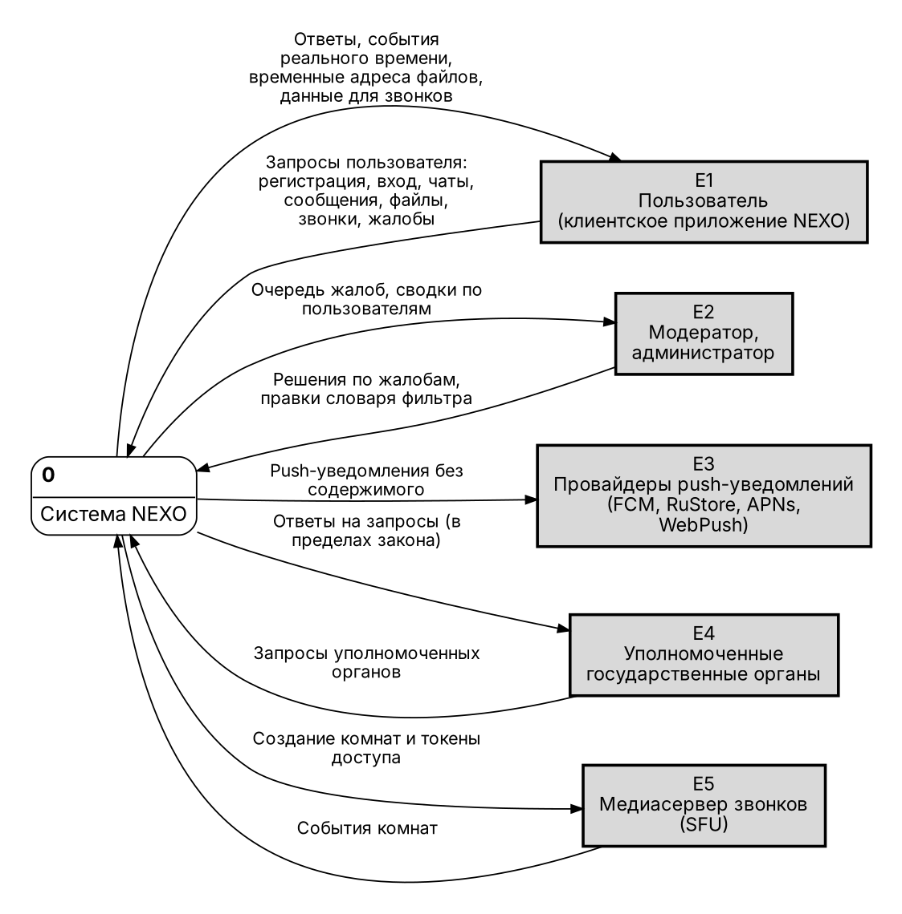
Рисунок 4 – Контекстная диаграмма потоков данных (уровень 0, нотация Гейна–Сарсона)

3.1.2 Функциональные требования
Функциональные требования сгруппированы по подсистемам и приведены в таблицах 6–19. Каждое требование имеет уникальный код, который используется в проектных документах, программе испытаний и матрице трассировки (приложение 1).
Таблица 6 – Учётные записи и аутентификация
Код | Требование | Пр. | Этап | Метод
ФТ-АУТ-01 | Система должна обеспечивать регистрацию без номера телефона и адреса электронной почты: по нику (3–32 символа a–z, 0–9, _), отображаемому имени и паролю. | М | Э1 | И
ФТ-АУТ-02 | Пароль не должен передаваться на сервер: клиент выводит MasterKey = Argon2id(пароль, соль) и AuthKey = HKDF(MasterKey), на сервере хранится Argon2id(AuthKey). | М | Э1 | А,И
ФТ-АУТ-03 | При регистрации, входе и восстановлении система должна требовать решения вычислительной задачи (proof-of-work) для защиты от массового создания записей и перебора. | М | Э1 | И
ФТ-АУТ-04 | При регистрации система должна выдать ключ восстановления (256 бит) и потребовать подтверждения его сохранения; сервер хранит только проверочное значение. | М | Э1 | И,Д
ФТ-АУТ-05 | Система должна позволять восстановить доступ по ключу восстановления с установкой нового пароля; все прочие сессии при этом завершаются. | М | Э1 | И
ФТ-АУТ-06 | Система должна выдавать короткоживущий токен доступа (10 минут) и одноразовый токен обновления с ротацией, семействами и обнаружением повторного использования. | М | Э1 | И
ФТ-АУТ-07 | Система должна поддерживать двухфакторную аутентификацию TOTP (RFC 6238) и резервные коды. | М | Э2 | И
ФТ-АУТ-08 | Для неизвестного ника система должна возвращать правдоподобные поддельные параметры KDF, не позволяя перечислять существующие ники. | М | Э1 | А,И
ФТ-АУТ-09 | Система должна временно блокировать попытки входа по ограничению частоты (по нику, IP и устройству) с растущей задержкой. | М | Э1 | И
ФТ-АУТ-10 | Система должна позволять сменить пароль при известном текущем пароле. | М | Э1 | И
ФТ-АУТ-11 | Система должна позволять удалить учётную запись с подтверждением и каскадным удалением персональных данных в сроки политики хранения. | М | Э2 | И

Таблица 7 – Устройства и сессии
Код | Требование | Пр. | Этап | Метод
ФТ-УСТ-01 | Каждое устройство должно иметь собственную пару ключей Ed25519; операции обновления токена должны подписываться ключом устройства. | М | Э1 | А,И
ФТ-УСТ-02 | Вход с нового устройства должен подтверждаться с уже авторизованного устройства подписанным запросом либо ключом восстановления. | М | Э1 | И
ФТ-УСТ-03 | Пользователь должен видеть список своих устройств и сессий и завершать любую из них. | М | Э1 | Д
ФТ-УСТ-04 | Система должна уведомлять пользователя о входе с нового устройства. | М | Э1 | Д
ФТ-УСТ-05 | Система должна поддерживать автоматическое завершение неактивных сессий через настраиваемый срок. | С | Э2 | И

Таблица 8 – Чаты, группы, каналы
Код | Требование | Пр. | Этап | Метод
ФТ-ЧАТ-01 | Система должна поддерживать личные чаты между двумя пользователями. | М | Э1 | Д
ФТ-ЧАТ-02 | Система должна поддерживать группы до 1000 участников с ролями (владелец, администратор, участник) и правами. | М | Э2 | И
ФТ-ЧАТ-03 | Система должна поддерживать каналы (рассылка) с неограниченным числом подписчиков и публикацией только администраторами. | М | Э2 | И
ФТ-ЧАТ-04 | Система должна позволять приглашать по ссылке с ограничением срока и числа использований. | М | Э2 | И
ФТ-ЧАТ-05 | Система должна позволять закреплять чаты, отключать уведомления и архивировать чаты. | М | Э2 | Д
ФТ-ЧАТ-06 | Система должна позволять искать пользователей по нику и имени (если пользователь не скрыл себя из поиска); группы и каналы доступны по пригласительной ссылке. Публичный каталог каналов в состав первой версии не входит. | М | Э1 | Д
ФТ-ЧАТ-07 | Система должна поддерживать профиль пользователя (отображаемое имя, о себе, аватар) и список контактов с запросами на добавление. | М | Э1 | Д

Таблица 9 – Сообщения
Код | Требование | Пр. | Этап | Метод
ФТ-СООБ-01 | Система должна передавать текстовые сообщения до 4096 символов с форматированием (жирный, курсив, код, ссылка). | М | Э1 | И
ФТ-СООБ-02 | Отправка должна быть идемпотентной по client_msg_id: повторная отправка не создаёт дубль. | М | Э1 | И
ФТ-СООБ-03 | Система должна поддерживать ответы, пересылку, редактирование (48 ч) и удаление у себя и у всех. | М | Э1 | И
ФТ-СООБ-04 | Система должна поддерживать реакции и отметки о прочтении (настраиваемо). | М | Э2 | И
ФТ-СООБ-05 | Система должна поддерживать черновики, синхронизируемые между устройствами. | М | Э2 | Д
ФТ-СООБ-06 | Система должна поддерживать таймер удаления сообщений в чате; отсчёт начинается с момента первого прочтения; непрочитанные сообщения удаляются через 30 суток. | М | Э2 | И
ФТ-СООБ-07 | По истечении таймера сообщение и связанные файлы должны удаляться на сервере и на устройствах. | М | Э2 | И
ФТ-СООБ-08 | Система должна обеспечивать полнотекстовый поиск по сообщениям: в локальной базе клиента (FTS5, в том числе для секретных чатов) и на сервере для обычных чатов. | М | Э2 | Д
ФТ-СООБ-09 | Сообщения должны упорядочиваться внутри чата монотонным номером seq, назначаемым сервером. | М | Э1 | А,И
ФТ-СООБ-10 | Система должна позволять закреплять сообщения в чате и загружать историю страницами относительно выбранного сообщения. | М | Э2 | Д

Таблица 10 – Файлы и медиа
Код | Требование | Пр. | Этап | Метод
ФТ-МЕД-01 | Система должна принимать файлы размером до 500 МБ (настраиваемо до 2 ГБ) через многочастевую загрузку с докачкой. | М | Э2 | И
ФТ-МЕД-02 | Загрузка и скачивание должны выполняться напрямую в объектное хранилище по временным адресам. | М | Э2 | А,И
ФТ-МЕД-03 | Система должна пережимать изображения и видео (WebP/AVIF, H.264) при отправке не как файл и применять zstd при выигрыше. | М | Э2 | И
ФТ-МЕД-04 | Система должна дедуплицировать содержимое на уровне хранилища без раскрытия факта совпадения пользователям. | М | Э2 | А
ФТ-МЕД-05 | Система должна переносить файлы без обращений 30 суток в холодное хранилище; запрос такого файла должен показывать ожидание и сообщать о готовности. | М | Э2 | И
ФТ-МЕД-06 | Система должна поддерживать квоту хранилища на пользователя (по умолчанию 5 ГБ) и показывать использование. | М | Э2 | И
ФТ-МЕД-07 | Система должна поддерживать видеокружки до 60 секунд со звуком, записываемые камерой устройства. | М | Э2 | Д
ФТ-МЕД-08 | Система должна поддерживать голосовые сообщения. | М | Э2 | Д
ФТ-МЕД-09 | Система должна показывать «Всё, что загружал» — список файлов пользователя во всех чатах. | С | Э2 | Д

Таблица 11 – Секретные чаты
Код | Требование | Пр. | Этап | Метод
ФТ-СЕК-01 | Система должна поддерживать секретные чаты, привязанные к устройству, со сквозным шифрованием X3DH + Double Ratchet. | М | Э3 | А,И
ФТ-СЕК-02 | Сервер не должен иметь возможности прочитать содержимое секретных чатов, включая файлы. | М | Э3 | А
ФТ-СЕК-03 | Система должна позволять сверять ключи собеседников по номеру безопасности и QR-коду. | М | Э3 | Д
ФТ-СЕК-04 | Система должна предупреждать при смене ключей собеседника. | М | Э3 | Д
ФТ-СЕК-05 | Система должна по возможности применять постквантовое расширение (ML-KEM-768) при установлении ключей. | С | Э3 | А

Таблица 12 – Звонки
Код | Требование | Пр. | Этап | Метод
ФТ-ЗВ-01 | Система должна поддерживать аудиозвонки и видеозвонки 1:1. | М | Э3 | Д
ФТ-ЗВ-02 | Система должна поддерживать демонстрацию экрана на десктопе и в web. | М | Э3 | Д
ФТ-ЗВ-03 | Система должна использовать SFU и TURN, обеспечивая соединение через NAT. | М | Э3 | И
ФТ-ЗВ-04 | Система должна документировать, что звонки через SFU не имеют сквозного шифрования. | М | Э3 | О
ФТ-ЗВ-05 | Система должна поддерживать групповые звонки до 8 участников приглашением в идущий звонок. | С | Э3 | Д
ФТ-ЗВ-06 | Система должна хранить и показывать историю звонков чата. | М | Э3 | Д

Таблица 13 – Синхронизация и офлайн-режим
Код | Требование | Пр. | Этап | Метод
ФТ-СИН-01 | Клиент должен работать офлайн: читать историю, писать сообщения в очередь исходящих и отправлять при появлении связи. | М | Э1 | И
ФТ-СИН-02 | Клиент должен получать обновления потоком Subscribe с продолжением с последнего update_seq. | М | Э1 | И
ФТ-СИН-03 | При пропуске журнала сервер должен потребовать полную пересинхронизацию (ResyncRequired). | М | Э1 | И
ФТ-СИН-04 | Журнал обновлений должен храниться не менее 30 суток. | М | Э1 | И
ФТ-СИН-05 | Единая история должна быть доступна на всех устройствах пользователя (кроме секретных чатов). | М | Э1 | Д

Таблица 14 – Статусы и присутствие
Код | Требование | Пр. | Этап | Метод
ФТ-СТА-01 | Система должна поддерживать статусы: в сети, работаю или учусь, отошёл, не беспокоить, свой текст до 70 символов с авто-сбросом. | М | Э2 | Д
ФТ-СТА-02 | Система должна отклонять собственный текст статуса, содержащий нецензурную лексику или экстремистские высказывания, по словарю с нормализацией обходов, не называя слово. | М | Э2 | И
ФТ-СТА-03 | Фильтр не должен применяться к содержимому сообщений в чатах. | М | Э2 | А
ФТ-СТА-04 | Система должна скрывать время последнего посещения по настройке приватности. | М | Э2 | Д

Таблица 15 – Персонализация и удобство
Код | Требование | Пр. | Этап | Метод
ФТ-ПЕР-01 | Система должна поддерживать темы оформления и импорт/экспорт тем-файлов. | М | Э2 | Д
ФТ-ПЕР-02 | Система должна поддерживать полное управление с клавиатуры и настраиваемые горячие клавиши. | М | Э1 | Д
ФТ-ПЕР-03 | Система должна поддерживать папки чатов (с автоматическими фильтрами) и теги чатов. Теги – метки чата, хранимые как синхронизируемые настройки с ключом chat.tags.<идентификатор чата>. | М | Э2 | Д
ФТ-ПЕР-04 | Система должна синхронизировать настройки между устройствами. | М | Э2 | И

Таблица 16 – Приватность и безопасность
Код | Требование | Пр. | Этап | Метод
ФТ-ПРИ-01 | Клиент должен хранить локальную базу в SQLCipher; ключ базы защищается системным хранилищем (Keychain, Keystore, DPAPI/Windows Hello, Secret Service). | М | Э1 | А,И
ФТ-ПРИ-02 | Клиент должен поддерживать разблокировку биометрией (Face ID, Touch ID, Windows Hello, BiometricPrompt) и PIN-кодом; на прочих ПК — логин и пароль. | М | Э1 | Д
ФТ-ПРИ-03 | Клиент должен поддерживать код-блокировку с автоблокировкой по времени. | М | Э1 | Д
ФТ-ПРИ-04 | Система должна поддерживать список заблокированных пользователей и настройку, кто может писать и звонить. | М | Э2 | И
ФТ-ПРИ-05 | Центр приватности должен показывать устройства, сессии, права и журнал событий безопасности. | М | Э2 | Д

Таблица 17 – Модерация, жалобы, обращения органов
Код | Требование | Пр. | Этап | Метод
ФТ-МОД-01 | Пользователь должен иметь возможность пожаловаться на сообщение, пользователя или чат. | М | Э2 | Д
ФТ-МОД-02 | Модератор должен рассматривать жалобы и применять меры: предупреждение, ограничение, блокировка. | М | Э2 | И
ФТ-МОД-03 | Система должна поддерживать процедуру уведомления и удаления незаконного контента с журналом действий. | М | Э2 | О
ФТ-МОД-04 | Система должна поддерживать регистрацию и ответ на обращения уполномоченных органов с аудитом. | М | Э2 | О

Таблица 18 – Правовые документы и согласия
Код | Требование | Пр. | Этап | Метод
ФТ-ПРА-01 | При регистрации система должна показывать Пользовательское соглашение, Политику конфиденциальности и Согласие на обработку ПД и требовать явного принятия. | М | Э1 | Д
ФТ-ПРА-02 | Система должна фиксировать факт принятия: версию документа, время, IP, устройство. | М | Э1 | И
ФТ-ПРА-03 | При выходе новой версии документа система должна запрашивать повторное принятие. | М | Э2 | И

Таблица 19 – Администрирование
Код | Требование | Пр. | Этап | Метод
ФТ-АДМ-01 | Система должна иметь роли пользователь, модератор, администратор, владелец. | М | Э2 | И
ФТ-АДМ-02 | Система должна вести неизменяемый журнал аудита действий персонала. | М | Э2 | А,И
ФТ-АДМ-03 | Администратор должен управлять словарём фильтра статусов и лимитами. | М | Э2 | Д

Примечание – Ограничение функции звонков: в связи с использованием SFU аудио- и видеозвонки не имеют сквозного шифрования; защита обеспечивается шифрованием транспорта (DTLS-SRTP) между клиентом и SFU. Это ограничение обязательно указывается в пользовательской документации и в Пользовательском соглашении.

3.1.3 Требования к организации входных и выходных данных
Обмен между клиентом и сервером выполняется по протоколу gRPC поверх HTTP/2 (gRPC-Web для браузера). Состав сервисов, сообщений, кодов ошибок и последовательностей вызовов определён в документе «Описание протокола информационного взаимодействия» (RU.00000000.00001-01 13 01) и в файлах .proto, являющихся единственным источником истины. Общие правила данных:
– идентификаторы сущностей – UUID версии 7 (RFC 9562), для сообщений в чате – дополнительно монотонный seq;
– время – UTC, формат Timestamp протокола Protocol Buffers; отображение в часовом поясе устройства;
– текст – UTF-8, нормализация NFC, запрет управляющих символов, кроме перевода строки и табуляции;
– все мутирующие операции идемпотентны по клиентскому идентификатору запроса;
– ошибки возвращаются кодом gRPC и структурой ErrorDetail с машинным кодом причины;
– изменение протокола допускается только с сохранением обратной совместимости в пределах мажорной версии.
Таблица 20 – Предельные значения параметров
Параметр | Значение | Настройка
Длина ника | 3–32 символа: a–z, 0–9, _; первый символ – буква | нет
Длина текста сообщения | 4096 символов | администратором
Длина текста статуса | 70 символов | нет
Размер файла | 500 МБ | до 2 ГБ администратором
Квота хранилища пользователя | 5 ГБ | администратором
Длительность кружка | 60 секунд | нет
Число участников группы | 1000 | администратором
Окно редактирования сообщения | 48 часов | администратором
Срок хранения журнала обновлений | 30 суток | администратором
Срок хранения непрочитанных сообщений с таймером | 30 суток | администратором
Срок жизни токена доступа | 10 минут | нет
Срок жизни токена обновления | 30 суток без использования | администратором
Срок перевода файла в холодное хранилище | 30 суток без обращений | администратором
Размер страницы истории | 1–100 сообщений (по умолчанию 50) | нет

3.1.4 Требования к данным и срокам хранения
Таблица 21 – Сроки хранения данных
Категория данных | Срок хранения | Основание
Сообщения и вложения | до удаления пользователем или по таймеру | функция сервиса
Сообщения с таймером, не прочитанные получателем | 30 суток с момента отправки | ФТ-СООБ-06
Журнал обновлений пользователя | 30 суток | ФТ-СИН-04
События безопасности учётной записи | 12 месяцев | расследование инцидентов
Журнал действий персонала | 3 года | подотчётность
Записи о принятии документов (согласий) | весь срок учётной записи и 3 года после удаления | подтверждение согласия
Данные удалённой учётной записи | удаляются в течение 30 суток | 152-ФЗ
Резервные копии | 30 суток (ротация) | восстановление
Технические журналы приложения | 30 суток, без содержимого сообщений | эксплуатация
Обращения уполномоченных органов и ответы | 3 года | подотчётность

Примечание – Подробные правила хранения и удаления приведены в документе «Политика хранения и удаления данных» (RU.00000000.00001-01 95 01). Значения сроков должны быть приведены в соответствие с результатами юридической проверки перед публичным запуском (см. «Правовой анализ и реестр правовых рисков» (RU.00000000.00001-01 90 03)).

3.1.5 Требования к временным характеристикам
Таблица 22 – Производительность
Код | Требование | Пр. | Этап | Метод
НФТ-ПРО-01 | Доставка текстового сообщения онлайн получателю — не более 300 мс (медиана) при RTT до сервера ≤ 50 мс. | М | Э1 | И
НФТ-ПРО-02 | Холодный запуск клиента до отображения списка чатов из локальной базы — не более 2 с на целевой конфигурации. | М | Э2 | И
НФТ-ПРО-03 | Сервер должен обслуживать не менее 5000 одновременных подписок на одном узле минимальной конфигурации (4 vCPU, 8 ГБ). | С | Э2 | И

3.2 Требования к надёжности
Таблица 23 – Надёжность и восстановление
Код | Требование | Пр. | Этап | Метод
НФТ-НАД-01 | Доступность сервиса — не менее 99,5 % в месяц. | С | Э2 | А
НФТ-НАД-02 | Потеря данных при сбое сервера — не более 5 минут (RPO), восстановление — не более 4 часов (RTO). | М | Э2 | И
НФТ-НАД-03 | Клиент не должен терять неотправленные сообщения при закрытии приложения. | М | Э1 | И

Система должна сохранять целостность данных при аварийном завершении любого процесса: все изменения в базе данных выполняются транзакциями; отправка сообщения подтверждается только после фиксации транзакции; повторная доставка не приводит к дублированию благодаря идемпотентности. Восстановление после отказа выполняется перезапуском контейнеров и, при утрате данных, восстановлением из резервной копии по процедуре, описанной в «Пояснительная записка (технический проект)» (RU.00000000.00001-01 81 01).

3.3 Условия эксплуатации
Серверная часть эксплуатируется на арендованном VPS в дата-центре на территории Российской Федерации под управлением Ubuntu Server LTS. Обслуживание выполняется одним оператором, владеющим навыками администрирования Linux и Docker. Клиентские приложения эксплуатируются конечными пользователями без специальной подготовки; для администраторов и модераторов требуется ознакомление с регламентами.

3.4 Требования к составу и параметрам технических средств
Таблица 24 – Минимальные параметры сервера (начальный этап)
Параметр | Значение
Процессор | 4 виртуальных ядра
Оперативная память | 8 ГБ
Диск | 160 ГБ SSD/NVMe (горячее хранилище, база данных)
Сеть | белый IPv4, канал не менее 100 Мбит/с, открытые порты 443/tcp, 443/udp и диапазон UDP для звонков
ОС | Ubuntu Server LTS с Docker и Docker Compose
Внешнее хранилище | S3-совместимое хранилище для холодного уровня и резервных копий

Таблица 25 – Минимальные параметры клиентских устройств
Платформа | Минимальная версия | Примечание
Windows | 10 (x64) | Windows Hello для биометрии
macOS | 12 | Touch ID на поддерживаемых моделях; сборка выполняется на компьютере Mac
Linux | x64, glibc 2.31+ | X11 или Wayland; хранение ключей – Secret Service
Браузер | актуальные Chrome, Firefox, Safari, Edge | WebAssembly, WebCrypto; секретные чаты недоступны
Android | 8.0 (API 26) | BiometricPrompt; Android Keystore
iOS | 16 | Face ID, Touch ID; Keychain; сборка на Mac

3.5 Требования к информационной и программной совместимости
Таблица 26 – Совместимость и платформы
Код | Требование | Пр. | Этап | Метод
НФТ-СОВ-01 | Клиенты: Windows 10+, macOS 12+, Linux (x64, glibc 2.31+, X11/Wayland), современные браузеры, Android 8+, iOS 16+. | М | Э1–Э6 | И
НФТ-СОВ-02 | Основной язык разработки — C# (.NET 10 LTS либо актуальная LTS на момент разработки). | М | Э1 | О
НФТ-СОВ-03 | Сервер должен разворачиваться командой Docker Compose на одном VPS. | М | Э1 | Д

Таблица 27 – Интерфейсы и протоколы
Код | Требование | Пр. | Этап | Метод
ИНТ-01 | Протокол клиент–сервер — gRPC (HTTP/2) и gRPC-Web, определён файлами .proto. | М | Э1 | О
ИНТ-02 | Ошибки должны передаваться кодом gRPC и структурой ErrorDetail в grpc-status-details-bin. | М | Э1 | И
ИНТ-03 | Хранилище файлов — S3-совместимое (MinIO для горячего, внешний S3 для холодного уровня). | М | Э2 | О
ИНТ-04 | Медиасервер звонков — LiveKit (SFU) и TURN; клиентская библиотека уточняется на Э3. | М | Э3 | О
ИНТ-05 | Push-уведомления: FCM, RuStore Push, APNs, WebPush. | С | Э5–Э6 | О

Принятые технологические решения (стек) фиксируются в таблице 28. Замена элементов стека допускается только через изменение настоящего ТЗ и документа «Пояснительная записка (технический проект)» (RU.00000000.00001-01 81 01).
Таблица 28 – Технологический стек
Область | Решение
Клиенты | C#, .NET, Avalonia UI, ReactiveUI; WebAssembly для веб-версии
Сервер | C#, ASP.NET Core, модульный монолит
Протокол | gRPC (HTTP/2), gRPC-Web, Protocol Buffers
База данных | PostgreSQL 16
Кэш и шина событий | Redis
Локальная БД клиента | SQLite с шифрованием SQLCipher, полнотекстовый поиск FTS5
Объектное хранилище | MinIO (горячее), внешнее S3-совместимое (холодное)
Звонки | LiveKit (SFU) и TURN
Криптография | libsodium (XChaCha20-Poly1305, Ed25519, X25519), Argon2id, HKDF; по возможности ML-KEM-768
Развёртывание | Docker Compose, обратный прокси Caddy
Наблюдаемость | OpenTelemetry, Prometheus, Grafana, Loki

3.6 Требования к маркировке и упаковке
Программное изделие поставляется в виде дистрибутивов и не имеет физической упаковки. Каждый дистрибутив должен содержать наименование, номер версии в формате МАЖОР.МИНОР.ПАТЧ, контрольную сумму SHA-256 и, где платформа допускает, цифровую подпись издателя. Сведения о версии должны отображаться в разделе «О программе».

3.7 Требования к транспортированию и хранению
Распространение выполняется через собственный сайт (Windows, macOS, Linux, веб-версия), RuStore и Google Play (Android). Публикация для iOS выполняется на заключительном этапе. Хранение дистрибутивов и подписывающих ключей – на защищённом носителе владельца; подписывающие ключи не размещаются в репозитории.

3.8 Специальные требования

3.8.1 Безопасность
Таблица 29 – Требования к безопасности
Код | Требование | Пр. | Этап | Метод
НФТ-БЕЗ-01 | Весь трафик должен защищаться TLS 1.3; клиент должен проверять сертификат сервера. | М | Э1 | И
НФТ-БЕЗ-02 | Серверные секреты и TOTP-секреты должны храниться зашифрованными (AES-256-GCM) с ключом вне базы. | М | Э1 | А
НФТ-БЕЗ-03 | Система должна соответствовать контрольным требованиям OWASP ASVS уровня 2 в части применимых разделов. | С | Э3 | А
НФТ-БЕЗ-04 | Резервные копии должны храниться в зашифрованном виде вне основного сервера. | М | Э2 | И
НФТ-БЕЗ-05 | Журналы не должны содержать содержимого сообщений, паролей, ключей и токенов. | М | Э1 | А

Модель угроз, перечень применяемых криптографических примитивов, процедуры генерации и ротации ключей, а также границы гарантий (что система защищает и чего не защищает) приведены в документе «Описание криптографической подсистемы и модель угроз» (RU.00000000.00001-01 81 02).

3.8.2 Персональные данные и правовые требования
Система должна проектироваться и эксплуатироваться с учётом законодательства Российской Федерации о персональных данных и об информации. В систему закладываются:
– минимизация собираемых данных: не запрашиваются номер телефона, электронная почта, реальное имя;
– явное согласие на обработку персональных данных и принятие Пользовательского соглашения при регистрации с фиксацией версии, времени, IP-адреса и устройства;
– возможность удаления учётной записи и сроки удаления данных по политике хранения;
– процедуры реагирования на обращения субъектов, жалобы и запросы уполномоченных органов;
– размещение баз данных, содержащих персональные данные граждан Российской Федерации, на территории Российской Федерации.
Примечание – Некоторые требования законодательства к организаторам распространения информации и мессенджерам (в частности, идентификация пользователей по абонентскому номеру) противоречат принципу регистрации без номера телефона. Анализ и решения владельца по этим вопросам приведены в документе «Правовой анализ и реестр правовых рисков» (RU.00000000.00001-01 90 03). Разработчик не является юристом; перед публичным запуском необходима консультация профильного специалиста.

3.8.3 Модерация и фильтрация
Содержимое чатов не просматривается персоналом системы. Доступ персонала к содержимому сообщений возможен только в объёме, необходимом для рассмотрения жалобы на конкретное сообщение, и только при наличии такой технической возможности (обычный чат); для секретных чатов такая возможность отсутствует. Фильтр запрещённой лексики применяется только к собственному тексту статуса пользователя (ФТ-СТА-02, ФТ-СТА-03); сообщения в чатах фильтрации не подвергаются.

3.8.4 Эргономика и локализация
Таблица 30 – Эргономика и локализация
Код | Требование | Пр. | Этап | Метод
НФТ-ЭРГ-01 | Интерфейс — на русском языке; архитектура должна допускать добавление локалей. | М | Э1 | О
НФТ-ЭРГ-02 | Основные сценарии (отправка сообщения, переключение чата, поиск) должны выполняться без мыши. | М | Э1 | Д
НФТ-ЭРГ-03 | Интерфейс должен соответствовать контрасту WCAG 2.1 AA в стандартных темах. | С | Э2 | А

3.8.5 Сопровождаемость и масштабируемость
Таблица 31 – Сопровождаемость и наблюдаемость
Код | Требование | Пр. | Этап | Метод
НФТ-СОП-01 | Сервер должен экспортировать метрики Prometheus, трассировку OpenTelemetry и структурные журналы. | М | Э2 | Д
НФТ-СОП-02 | Миграции БД должны быть версионированными и воспроизводимыми. | М | Э1 | О
НФТ-СОП-03 | Протокол должен проходить проверку обратной совместимости (buf breaking) в процессе сборки. | С | Э2 | А

Таблица 32 – Масштабируемость и ёмкость
Код | Требование | Пр. | Этап | Метод
НФТ-МАС-01 | Архитектура должна допускать вынос модулей в отдельные сервисы без изменения протокола. | С | Э2 | А
НФТ-МАС-02 | Схема БД должна допускать секционирование таблицы сообщений и журнала обновлений. | С | Э2 | А

3.9 Требования к архитектуре
Архитектура должна соответствовать документу «Пояснительная записка (технический проект)» (RU.00000000.00001-01 81 01). Обязательные принципы:
1) Сервер – источник порядка. Порядок сообщений в чате и обновлений пользователя определяют серверные номера seq и update_seq;
2) Клиент – offline-first. Любое действие пользователя сначала фиксируется локально, затем доставляется; отсутствие связи не блокирует интерфейс;
3) Идемпотентность. Повтор любого запроса безопасен;
4) Минимум доверия к серверу для секретных данных. Секретные чаты и локальные ключи недоступны серверу;
5) Модульность. Модули сервера взаимодействуют через явные интерфейсы и могут быть вынесены в отдельные сервисы;
6) Единый источник истины. Протокол задаётся .proto, структура БД – схемой schema.sql, поведение – диаграммами и ТЗ;
7) Наблюдаемость. Каждый запрос трассируется; журналы не содержат содержимого сообщений и секретов.

3.10 Порядок изменения требований и проектных решений
Изменение требований, протокола, модели данных и диаграмм выполняется только в следующем порядке: (1) оформляется изменение в соответствующем документе с повышением версии и записью в лист регистрации изменений по ГОСТ 19.604-78; (2) обновляются связанные документы и диаграммы, проверяется согласованность (контрольные проверки перечислены в «План разработки и правила ведения разработки» (RU.00000000.00001-01 90 01)); (3) только после этого изменяется код. Реализация, расходящаяся с документами, считается дефектом.

4 ТРЕБОВАНИЯ К ПРОГРАММНОЙ ДОКУМЕНТАЦИИ
Состав программной документации определён в соответствии с ГОСТ 19.101-77 и приведён в таблице 33. Документы, обозначенные «рабочий проект», разрабатываются на соответствующей стадии по мере реализации и поддерживаются в актуальном состоянии.
Таблица 33 – Состав документации
Обозначение | Наименование | Стадия
RU.00000000.00001-01 ТЗ 01 | Техническое задание | ТЗ
RU.00000000.00001-01 81 01 | Пояснительная записка (технический проект) | технический проект
RU.00000000.00001-01 81 02 | Описание криптографической подсистемы и модель угроз | технический проект
RU.00000000.00001-01 13 01 | Описание протокола информационного взаимодействия | технический проект
RU.00000000.00001-01 13 02 | Описание модели данных | технический проект
RU.00000000.00001-01 51 01 | Программа и методика испытаний | технический проект
RU.00000000.00001-01 90 01 | План разработки и правила ведения разработки | технический проект
RU.00000000.00001-01 90 02 | Ведомость документации проекта | технический проект
RU.00000000.00001-01 90 03 | Правовой анализ и реестр правовых рисков | технический проект
RU.00000000.00001-01 91 01 | Пользовательское соглашение | технический проект (юридические документы)
RU.00000000.00001-01 92 01 | Политика конфиденциальности | технический проект (юридические документы)
RU.00000000.00001-01 93 01 | Правила сообщества | технический проект (юридические документы)
RU.00000000.00001-01 94 01 | Согласие на обработку персональных данных | технический проект (юридические документы)
RU.00000000.00001-01 95 01 | Политика хранения и удаления данных | технический проект (юридические документы)
RU.00000000.00001-01 96 01 | Регламент рассмотрения запросов уполномоченных органов | технический проект (юридические документы)
— | Описание применения (ГОСТ 19.502-78) | рабочий проект
— | Руководство системного программиста / оператора (развёртывание и эксплуатация) | рабочий проект
— | Руководство пользователя (в справке приложения и на сайте) | рабочий проект
— | Ведомость эксплуатационных документов (код 20) | рабочий проект

Документы оформляются по ГОСТ 19.105-78 и ГОСТ 19.106-78; диаграммы – в нотациях Гейна–Сарсона (потоки данных), «воронья лапка» (ER), UML и схем алгоритмов по ГОСТ 19.701-90 в части условных обозначений. Исходные файлы диаграмм поставляются вместе с документами.

5 ТЕХНИКО-ЭКОНОМИЧЕСКИЕ ПОКАЗАТЕЛИ
Проект является некоммерческой инициативой Владельца на начальном этапе; монетизация не предусмотрена. Эксплуатационные расходы определяются арендой VPS, внешнего S3-хранилища, доменного имени и сертификатов, комиссиями магазинов приложений. Для снижения расходов на хранение предусмотрены: пережатие медиа, дедупликация содержимого, перенос редко используемых файлов в холодное хранилище, квоты пользователей.
Таблица 34 – Целевые показатели
Показатель | Целевое значение
Задержка доставки сообщения (медиана, онлайн) | не более 300 мс
Холодный запуск клиента | не более 2 с
Доступность сервиса | не менее 99,5 % в месяц
RPO / RTO | 5 минут / 4 часа
Одновременные подписки на одном минимальном сервере | не менее 5000 (целевое), 200 (расчётное начальное)
Средний объём хранения на пользователя после оптимизации | не более 1 ГБ (контролируется квотой 5 ГБ)

Фактическая экономическая эффективность и точная стоимость эксплуатации определяются после выбора провайдера и не фиксируются настоящим ТЗ.

6 СТАДИИ И ЭТАПЫ РАЗРАБОТКИ

6.1 Стадии по ГОСТ 19.102-77
Таблица 35 – Стадии разработки
Стадия | Содержание работ | Результат
Техническое задание | Обоснование необходимости, определение требований, концепция | Настоящее ТЗ
Эскизный проект | Предварительная проработка решений (совмещена с техническим проектом) | Разделы пояснительной записки
Технический проект | Архитектура, протокол, модель данных, диаграммы, криптография, ПМИ, юридические документы | Комплект документов по таблице 33
Рабочий проект | Реализация, отладка, эксплуатационные документы, испытания | Программы, исходные тексты, эксплуатационная документация
Внедрение | Развёртывание, публикация дистрибутивов, сопровождение | Работающая система

6.2 Этапы рабочего проекта
Работы рабочего проекта выполняются этапами; мобильные платформы реализуются в последнюю очередь. Каждый этап завершается испытаниями по «Программа и методика испытаний» (RU.00000000.00001-01 51 01) в объёме требований этапа.
Таблица 36 – Этапы реализации
Этап | Содержание | Критерий завершения
Э1 | Ядро: сервер, учётные записи, личные чаты, десктоп-клиенты (Windows, macOS, Linux) | Требования с отметкой Э1 выполнены; испытания пройдены на трёх ОС; развёртывание в локальной сети Wi-Fi проверено
Э2 | Группы, каналы, файлы, кружки, папки, статусы, таймеры удаления, офлайн-режим | Требования с отметкой Э2 выполнены; нагрузочные и отказные испытания пройдены
Э3 | Секретные чаты (E2EE), аудио- и видеозвонки, демонстрация экрана | Криптографическая подсистема принята по проверочным векторам; звонки пройдены через NAT
Э4 | Web-клиент (WASM) и сайт-установщик | Веб-версия функциональна в объёме Э1–Э2; сайт опубликован с инструкциями установки
Э5 | Android | Приложение опубликовано в RuStore; по возможности – в Google Play
Э6 | iOS | Сборка выполнена на Mac; приложение прошло проверки магазина

Первичная проверка работоспособности выполняется в домашней локальной сети (несколько устройств по Wi-Fi), затем система разворачивается на арендованном VPS контейнерами Docker.
Сроки этапов устанавливаются Владельцем при планировании и фиксируются в документе «План разработки и правила ведения разработки» (RU.00000000.00001-01 90 01); настоящим ТЗ фиксируется последовательность и критерии завершения.

7 ПОРЯДОК КОНТРОЛЯ И ПРИЁМКИ

7.1 Виды испытаний
– модульные и интеграционные испытания – автоматические, выполняются при каждой сборке;
– приёмочные испытания этапа – по методике «Программа и методика испытаний» (RU.00000000.00001-01 51 01);
– испытания безопасности – проверка по перечню угроз и проверочным векторам криптографии;
– нагрузочные и отказные испытания – на тестовом стенде, близком к рабочему;
– анализ согласованности документов – автоматические проверки, перечисленные в «План разработки и правила ведения разработки» (RU.00000000.00001-01 90 01).

7.2 Порядок приёмки
1) Этап считается принятым, если выполнены все требования с приоритетом «М», отнесённые к этапу, и нет открытых дефектов критического и высокого уровня;
2) Требования с приоритетом «С» могут быть перенесены на следующий этап с записью в журнале решений;
3) Результаты фиксируются в протоколе испытаний, подписываемом Владельцем;
4) Публичный запуск разрешается после выполнения требований безопасности и получения юридической консультации по рискам, перечисленным в «Правовой анализ и реестр правовых рисков» (RU.00000000.00001-01 90 03).

ПРИЛОЖЕНИЕ 1
(справочное)
Матрица трассировки требований
Матрица связывает требования с этапом, методом проверки и элементами проектных решений (методами протокола, компонентами). Идентификатор испытания образуется добавлением префикса «ИС-» к коду требования; содержание испытаний приведено в «Программа и методика испытаний» (RU.00000000.00001-01 51 01).
Таблица 37 – Матрица трассировки
Требование | Этап | Метод | Реализующие элементы | Испытание
ФТ-АУТ-01 | Э1 | И | AuthService.Register; AuthService.CheckUsername | ИС-ФТ-АУТ-01
ФТ-АУТ-02 | Э1 | А,И | AuthService.Register, Login | ИС-ФТ-АУТ-02
ФТ-АУТ-03 | Э1 | И | AuthService.GetPowChallenge | ИС-ФТ-АУТ-03
ФТ-АУТ-04 | Э1 | И,Д | AuthService.Register, RecoverAccount; AuthService.RegenerateRecoveryKey | ИС-ФТ-АУТ-04
ФТ-АУТ-05 | Э1 | И | AuthService.RecoverAccount | ИС-ФТ-АУТ-05
ФТ-АУТ-06 | Э1 | И | AuthService.RefreshToken | ИС-ФТ-АУТ-06
ФТ-АУТ-07 | Э2 | И | AuthService.BeginTotpSetup, ConfirmTotpSetup; AuthService.DisableTotp; AuthService.CompleteSecondFactor | ИС-ФТ-АУТ-07
ФТ-АУТ-08 | Э1 | А,И | AuthService.GetKdfParams | ИС-ФТ-АУТ-08
ФТ-АУТ-09 | Э1 | И | AuthService.Login | ИС-ФТ-АУТ-09
ФТ-АУТ-10 | Э1 | И | AuthService.ChangePassword | ИС-ФТ-АУТ-10
ФТ-АУТ-11 | Э2 | И | UserService.DeleteAccount | ИС-ФТ-АУТ-11
ФТ-УСТ-01 | Э1 | А,И | AuthService.Register, Login (регистрация устройства) | ИС-ФТ-УСТ-01
ФТ-УСТ-02 | Э1 | И | AuthService.Login; DeviceService.ListLoginApprovals, ResolveLoginApproval; AuthService.WatchLoginApproval | ИС-ФТ-УСТ-02
ФТ-УСТ-03 | Э1 | Д | DeviceService.ListDevices, RevokeDevice; DeviceService.RenameDevice; AuthService.Logout | ИС-ФТ-УСТ-03
ФТ-УСТ-04 | Э1 | Д | DeviceService; DeviceService.ListAuthEvents | ИС-ФТ-УСТ-04
ФТ-УСТ-05 | Э2 | И | SettingsService | ИС-ФТ-УСТ-05
ФТ-ЧАТ-01 | Э1 | Д | ChatService.GetOrCreateDirectChat; ChatService.ListChats | ИС-ФТ-ЧАТ-01
ФТ-ЧАТ-02 | Э2 | И | ChatService.CreateGroup; ChatService.GetChat, UpdateChat, ListMembers, AddMembers, RemoveMember, LeaveChat, SetMemberRole | ИС-ФТ-ЧАТ-02
ФТ-ЧАТ-03 | Э2 | И | ChatService.CreateChannel | ИС-ФТ-ЧАТ-03
ФТ-ЧАТ-04 | Э2 | И | ChatService.CreateInviteLink; ChatService.RevokeInviteLink, ResolveInvite, JoinByInvite | ИС-ФТ-ЧАТ-04
ФТ-ЧАТ-05 | Э2 | Д | ChatService.PinChat, MuteChat, ArchiveChat | ИС-ФТ-ЧАТ-05
ФТ-ЧАТ-06 | Э1 | Д | UserService.SearchUsers; ChatService.ResolveInvite, JoinByInvite | ИС-ФТ-ЧАТ-06
ФТ-ЧАТ-07 | Э1 | Д | UserService.GetMe, UpdateProfile, SetAvatar, GetUser, SendContactRequest, RespondContactRequest, RemoveContact, ListContacts | ИС-ФТ-ЧАТ-07
ФТ-СООБ-01 | Э1 | И | MessageService.SendMessage | ИС-ФТ-СООБ-01
ФТ-СООБ-02 | Э1 | И | MessageService.SendMessage | ИС-ФТ-СООБ-02
ФТ-СООБ-03 | Э1 | И | MessageService; MessageService.EditMessage, DeleteMessages, ForwardMessages | ИС-ФТ-СООБ-03
ФТ-СООБ-04 | Э2 | И | MessageService.SetReaction, MarkRead | ИС-ФТ-СООБ-04
ФТ-СООБ-05 | Э2 | Д | ChatService.SaveDraft, ListDrafts | ИС-ФТ-СООБ-05
ФТ-СООБ-06 | Э2 | И | ChatService.SetChatTtl | ИС-ФТ-СООБ-06
ФТ-СООБ-07 | Э2 | И | worker: purge | ИС-ФТ-СООБ-07
ФТ-СООБ-08 | Э2 | Д | клиент: FTS5; MessageService.SearchMessages | ИС-ФТ-СООБ-08
ФТ-СООБ-09 | Э1 | А,И | MessageService.SendMessage, GetHistory, GetMessages | ИС-ФТ-СООБ-09
ФТ-СООБ-10 | Э2 | Д | MessageService.PinMessage, GetHistory | ИС-ФТ-СООБ-10
ФТ-МЕД-01 | Э2 | И | MediaService.InitUpload; MediaService.GetUploadPartUrls, CompleteUpload, GetUploadStatus, AbortUpload | ИС-ФТ-МЕД-01
ФТ-МЕД-02 | Э2 | А,И | MediaService; MediaService.GetDownloadUrl | ИС-ФТ-МЕД-02
ФТ-МЕД-03 | Э2 | И | worker: media | ИС-ФТ-МЕД-03
ФТ-МЕД-04 | Э2 | А | media_blobs | ИС-ФТ-МЕД-04
ФТ-МЕД-05 | Э2 | И | MediaService.RequestRestore | ИС-ФТ-МЕД-05
ФТ-МЕД-06 | Э2 | И | MediaService.GetQuota; MediaService.DeleteFile | ИС-ФТ-МЕД-06
ФТ-МЕД-07 | Э2 | Д | MessageService.SendMessage (вложение MEDIA_KIND_VIDEO_NOTE) | ИС-ФТ-МЕД-07
ФТ-МЕД-08 | Э2 | Д | MessageService.SendMessage (вложение MEDIA_KIND_VOICE) | ИС-ФТ-МЕД-08
ФТ-МЕД-09 | Э2 | Д | клиент: локальный список; MediaService.GetFile | ИС-ФТ-МЕД-09
ФТ-СЕК-01 | Э3 | А,И | KeyService, MessageService; KeyService.CreateSecretChat, AcceptSecretChat, CloseSecretChat, RefillPrekeys, GetPrekeyCount | ИС-ФТ-СЕК-01
ФТ-СЕК-02 | Э3 | А | — | ИС-ФТ-СЕК-02
ФТ-СЕК-03 | Э3 | Д | KeyService.ListUserDeviceKeys (номер безопасности вычисляется на клиенте) | ИС-ФТ-СЕК-03
ФТ-СЕК-04 | Э3 | Д | KeyService | ИС-ФТ-СЕК-04
ФТ-СЕК-05 | Э3 | А | KeyService.UploadKeyBundle, GetPrekeyBundle | ИС-ФТ-СЕК-05
ФТ-ЗВ-01 | Э3 | Д | CallService.StartCall; CallService.DeclineCall, LeaveCall, EndCall | ИС-ФТ-ЗВ-01
ФТ-ЗВ-02 | Э3 | Д | CallService; CallService.UpdateParticipantState | ИС-ФТ-ЗВ-02
ФТ-ЗВ-03 | Э3 | И | CallService.JoinCall | ИС-ФТ-ЗВ-03
ФТ-ЗВ-04 | Э3 | О | — | ИС-ФТ-ЗВ-04
ФТ-ЗВ-05 | Э3 | Д | CallService.InviteToCall | ИС-ФТ-ЗВ-05
ФТ-ЗВ-06 | Э3 | Д | CallService.GetCall, ListCalls | ИС-ФТ-ЗВ-06
ФТ-СИН-01 | Э1 | И | клиент: outbox | ИС-ФТ-СИН-01
ФТ-СИН-02 | Э1 | И | SyncService.Subscribe; SyncService.AckUpdates, GetState | ИС-ФТ-СИН-02
ФТ-СИН-03 | Э1 | И | SyncService.GetDifference | ИС-ФТ-СИН-03
ФТ-СИН-04 | Э1 | И | user_updates | ИС-ФТ-СИН-04
ФТ-СИН-05 | Э1 | Д | SyncService | ИС-ФТ-СИН-05
ФТ-СТА-01 | Э2 | Д | PresenceService.SetStatus; PresenceService.GetStatuses, Heartbeat; MessageService.SetTyping | ИС-ФТ-СТА-01
ФТ-СТА-02 | Э2 | И | PresenceService.SetStatus (STATUS_TEXT_REJECTED) | ИС-ФТ-СТА-02
ФТ-СТА-03 | Э2 | А | — | ИС-ФТ-СТА-03
ФТ-СТА-04 | Э2 | Д | SettingsService; UserService.GetPrivacy, UpdatePrivacy | ИС-ФТ-СТА-04
ФТ-ПЕР-01 | Э2 | Д | SettingsService.PutSettings | ИС-ФТ-ПЕР-01
ФТ-ПЕР-02 | Э1 | Д | клиент | ИС-ФТ-ПЕР-02
ФТ-ПЕР-03 | Э2 | Д | ChatService.ListFolders, UpsertFolder, DeleteFolder, ReorderFolders; SettingsService.PutSettings (теги) | ИС-ФТ-ПЕР-03
ФТ-ПЕР-04 | Э2 | И | SettingsService; SettingsService.GetSettings, PutSettings | ИС-ФТ-ПЕР-04
ФТ-ПРИ-01 | Э1 | А,И | клиент | ИС-ФТ-ПРИ-01
ФТ-ПРИ-02 | Э1 | Д | клиент | ИС-ФТ-ПРИ-02
ФТ-ПРИ-03 | Э1 | Д | клиент | ИС-ФТ-ПРИ-03
ФТ-ПРИ-04 | Э2 | И | UserService.BlockUser; UserService.BlockUser, UnblockUser, ListBlockedUsers, GetPrivacy, UpdatePrivacy | ИС-ФТ-ПРИ-04
ФТ-ПРИ-05 | Э2 | Д | DeviceService, SettingsService; DeviceService.ListAuthEvents, ListDevices | ИС-ФТ-ПРИ-05
ФТ-МОД-01 | Э2 | Д | ModerationService.CreateReport; ModerationService.ListMyReports | ИС-ФТ-МОД-01
ФТ-МОД-02 | Э2 | И | ModerationService; AdminService.ListReports, ResolveReport, ApplySanction, RevokeSanction, GetUserOverview | ИС-ФТ-МОД-02
ФТ-МОД-03 | Э2 | О | ModerationService | ИС-ФТ-МОД-03
ФТ-МОД-04 | Э2 | О | AdminService; AdminService.ListLegalRequests, CreateLegalRequest, UpdateLegalRequest | ИС-ФТ-МОД-04
ФТ-ПРА-01 | Э1 | Д | LegalService.GetLegalDocuments, AcceptDocuments | ИС-ФТ-ПРА-01
ФТ-ПРА-02 | Э1 | И | LegalService.AcceptDocuments | ИС-ФТ-ПРА-02
ФТ-ПРА-03 | Э2 | И | LegalService; LegalService.GetConsentStatus | ИС-ФТ-ПРА-03
ФТ-АДМ-01 | Э2 | И | AdminService | ИС-ФТ-АДМ-01
ФТ-АДМ-02 | Э2 | А,И | audit_log | ИС-ФТ-АДМ-02
ФТ-АДМ-03 | Э2 | Д | AdminService; AdminService.ListTerms, UpsertTerm, DeleteTerm | ИС-ФТ-АДМ-03
НФТ-БЕЗ-01 | Э1 | И | — | ИС-НФТ-БЕЗ-01
НФТ-БЕЗ-02 | Э1 | А | — | ИС-НФТ-БЕЗ-02
НФТ-БЕЗ-03 | Э3 | А | — | ИС-НФТ-БЕЗ-03
НФТ-БЕЗ-04 | Э2 | И | — | ИС-НФТ-БЕЗ-04
НФТ-БЕЗ-05 | Э1 | А | — | ИС-НФТ-БЕЗ-05
НФТ-ПРО-01 | Э1 | И | — | ИС-НФТ-ПРО-01
НФТ-ПРО-02 | Э2 | И | — | ИС-НФТ-ПРО-02
НФТ-ПРО-03 | Э2 | И | — | ИС-НФТ-ПРО-03
НФТ-НАД-01 | Э2 | А | — | ИС-НФТ-НАД-01
НФТ-НАД-02 | Э2 | И | — | ИС-НФТ-НАД-02
НФТ-НАД-03 | Э1 | И | клиент: outbox | ИС-НФТ-НАД-03
НФТ-МАС-01 | Э2 | А | — | ИС-НФТ-МАС-01
НФТ-МАС-02 | Э2 | А | schema.sql | ИС-НФТ-МАС-02
НФТ-СОВ-01 | Э1–Э6 | И | — | ИС-НФТ-СОВ-01
НФТ-СОВ-02 | Э1 | О | — | ИС-НФТ-СОВ-02
НФТ-СОВ-03 | Э1 | Д | — | ИС-НФТ-СОВ-03
НФТ-ЭРГ-01 | Э1 | О | — | ИС-НФТ-ЭРГ-01
НФТ-ЭРГ-02 | Э1 | Д | — | ИС-НФТ-ЭРГ-02
НФТ-ЭРГ-03 | Э2 | А | — | ИС-НФТ-ЭРГ-03
НФТ-СОП-01 | Э2 | Д | — | ИС-НФТ-СОП-01
НФТ-СОП-02 | Э1 | О | schema.sql | ИС-НФТ-СОП-02
НФТ-СОП-03 | Э2 | А | proto | ИС-НФТ-СОП-03
ИНТ-01 | Э1 | О | proto | ИС-ИНТ-01
ИНТ-02 | Э1 | И | common.proto | ИС-ИНТ-02
ИНТ-03 | Э2 | О | — | ИС-ИНТ-03
ИНТ-04 | Э3 | О | CallService | ИС-ИНТ-04
ИНТ-05 | Э5–Э6 | О | DeviceService.RegisterPushToken | ИС-ИНТ-05

ПРИЛОЖЕНИЕ 2
(справочное)
Перечень диаграмм проекта
Перечень содержит все диаграммы комплекта; исходные файлы расположены в папке «Диаграммы».
Таблица 38 – Диаграммы проекта
Ключ | Наименование | Файл
usecase_a | Диаграмма вариантов использования. Учётная запись, безопасность, профиль | usecase_a.png
usecase_b | Диаграмма вариантов использования. Общение и контент | usecase_b.png
usecase_c | Диаграмма вариантов использования. Служебные функции | usecase_c.png
concept | Концептуальная модель данных (ER, нотация «воронья лапка») | concept.png
dfd0 | Контекстная диаграмма потоков данных (уровень 0, нотация Гейна–Сарсона) | dfd0.png
dfd1a | Диаграмма потоков данных уровня 1. Процессы, внешние сущности и связи между процессами | dfd1a.png
dfd1b | Диаграмма потоков данных уровня 1. Процессы и хранилища данных | dfd1b.png
dfd2_P1 | Диаграмма потоков данных уровня 2. Процесс P1 «Управление учётными записями и устройствами» | dfd2_P1.png
dfd2_P3 | Диаграмма потоков данных уровня 2. Процесс P3 «Обмен сообщениями» | dfd2_P3.png
dfd2_P4 | Диаграмма потоков данных уровня 2. Процесс P4 «Синхронизация, доставка и присутствие» | dfd2_P4.png
dfd2_P5 | Диаграмма потоков данных уровня 2. Процесс P5 «Управление файлами и медиа» | dfd2_P5.png
dfd2_P7 | Диаграмма потоков данных уровня 2. Процесс P7 «Управление ключами и секретные чаты» | dfd2_P7.png
dfd2_P8 | Диаграмма потоков данных уровня 2. Процесс P8 «Модерация и правовое взаимодействие» | dfd2_P8.png
er_acc | Логическая модель данных. Учётные записи, устройства и сессии | er_acc.png
er_soc | Логическая модель данных. Контакты, приватность и ключи | er_soc.png
er_cht | Логическая модель данных. Чаты, участники и организация списка | er_cht.png
er_msg | Логическая модель данных. Сообщения и журнал синхронизации | er_msg.png
er_med | Логическая модель данных. Медиафайлы и хранилище | er_med.png
er_cal | Логическая модель данных. Звонки | er_cal.png
er_mod | Логическая модель данных. Модерация, аудит и фоновые задания | er_mod.png
component | Схема компонентов серверной части | component.png
client_layers | Слоистая архитектура клиента | client_layers.png
deployment | Схема развёртывания | deployment.png
gost_scheme | Схема взаимодействия программ (по ГОСТ 19.701-90) | gost_scheme.png
class01 | Диаграмма классов клиента (основные классы) | class01_client.png
class02 | Диаграмма классов серверной части (основные классы) | class02_server.png
seq01 | Диаграмма последовательности. Регистрация учётной записи | seq01_register.png
seq02 | Диаграмма последовательности. Вход с нового устройства | seq02_login.png
seq03 | Диаграмма последовательности. Обновление токена доступа | seq03_refresh.png
seq04 | Диаграмма последовательности. Отправка сообщения при наличии связи | seq04_send_online.png
seq05 | Диаграмма последовательности. Отправка сообщения после восстановления связи | seq05_send_offline.png
seq06 | Диаграмма последовательности. Подписка на обновления и пересинхронизация | seq06_subscribe_resync.png
seq07 | Диаграмма последовательности. Загрузка файла | seq07_upload.png
seq08 | Диаграмма последовательности. Получение файла из холодного хранилища | seq08_download_cold.png
seq09 | Диаграмма последовательности. Создание секретного чата | seq09_secret_chat.png
seq10 | Диаграмма последовательности. Удаление сообщений по таймеру | seq10_ttl.png
seq11 | Диаграмма последовательности. Аудио- и видеозвонок | seq11_call.png
seq12 | Диаграмма последовательности. Установка статуса с проверкой текста | seq12_status.png
seq13 | Диаграмма последовательности. Восстановление доступа по ключу | seq13_recovery.png
seq14 | Диаграмма последовательности. Отправка видеокружка | seq14_circle.png
seq15 | Диаграмма последовательности. Жалоба и её рассмотрение | seq15_report.png
state01 | Диаграмма состояний сообщения | state01_message.png
state02 | Диаграмма состояний файла | state02_file.png
state03 | Диаграмма состояний сессии | state03_session.png
state04 | Диаграмма состояний секретного чата | state04_secret.png
state05 | Диаграмма состояний звонка | state05_call.png
state06 | Диаграмма состояний запроса подтверждения входа | state06_approval.png
state07 | Диаграмма состояний присутствия пользователя | state07_presence.png
flow01 | Схема алгоритма работы очереди исходящих сообщений клиента | flow01_outbox.png
flow02 | Схема алгоритма проверки текста статуса | flow02_status_filter.png
flow03 | Схема алгоритма переноса файлов в холодное хранилище | flow03_tiering.png
flow04 | Схема алгоритма очистки сообщений по таймеру | flow04_purge.png

ЛИСТ РЕГИСТРАЦИИ ИЗМЕНЕНИЙ
Изм. | Номера листов (страниц)  изменённых | заменённых | новых | аннулированных | Всего листов (страниц)  в докум. | № докум. | Входящий № сопроводит.  докум. и дата | Подп. | Дата

